МИНИСТЕРСТВО ОБРАЗОВАНИЯ РЕСПУБЛИКИ БЕЛАРУСЬ

БЕЛОРУССКИЙ ГОСУДАРСТВЕННЫЙ УНИВЕРСИТЕТ

ФАКУЛЬТЕТ ПРИКЛАДНОЙ МАТЕМАТИКИ И ИНФОРМАТИКИ

Кафедра компьютерных технологий и систем

Задачи Коши и Гурса для дифференциальных уравнений в частных производных 2-ого порядка

Лабораторная работа №1

Вариант 1

Аленникова Бориса Сергеевича

студента 3 курса, 4 группы,

специальность «Информатика»

Преподаватель:

Доцент кафедры компьютерных технологий и систем ФПМИ, кандидат физико-математических наук

Козловская И.С

Минск, 2023

Решить следующую задачу Коши:

$$\left\{\begin{aligned}u_{xy}+u_{x}+u_{y}+u=x^{2}+y^{2} \\ u\left(y,y\right)=0 \\ u_{x}\left(y,y\right)=2y^{2}\end{aligned}\right.$$

В уравнении сделаем замену $v= u_{y}+u$. Тогда оно преобразуется к виду:

$$v_{x}+v=x^{2}+y^{2}$$

Решив это уравнение, подставим полученное решение в выражение для замены, откуда будем иметь общее решение исходного уравнения. Реализовать это на Wolfram Mathematica можно следующим образом:

eq = Derivative[1, 1][u][x, y] + Derivative[1, 0][u][x, y] +

Derivative[0, 1][u][x, y] + u[x, y] == x^2 + y^2;

ic = {u[y, y] == 0, Derivativep[1, 0][u][y, y] == 2\*y^2};

vsol = DSolve[Derivative[1, 0][v][x, y] + v[x, y] == x^2 + y^2,

v, {x, y}]



Подставим полученную функцию v в уравнение относительно u:

usol = DSolve[Derivative[0, 1][u][x, y]

+ u[x, y] == v[x, y] /. vsol[[1]], u, {x, y}]

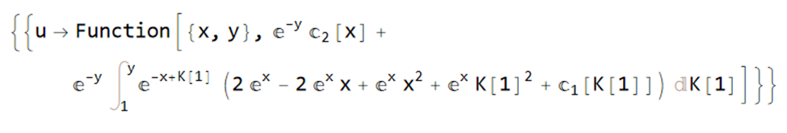

Рассмотрим полученное решение. Его можно записать в следующем виде:

$$u\left(x,y\right)=e^{-y}C_{2}\left(x\right)+e^{-y}\int_{1}^{y}{e^{-x+t}(2e^{x}-2e^{x}x+e^{x}x^{2}+e^{x}t^{2}+C_{1}(t))dt}$$

В подынтегральной функции фигурирует произвольная функция $C_{1}(t)$. Но при помощи надлежащих преобразований можно добиться того, что вместо этой функции под интегралом возникла некоторая другая вне интеграла:

$$u\left(x,y\right)=e^{-y}C_{2}\left(x\right)+e^{-y}[{\left(2-2x+x^{2}\right)\left(e^{y}-e\right)+\int_{1}^{y}{t^{2}C_{1}\left(t\right)dt}+e}^{-x}\int_{1}^{y}{e^{t}C_{1}\left(t\right)dt}]$$

Здесь во втором интеграле стоит, вообще говоря, некоторая функция от t, первообразная которой может быть обозначена как новая произвольная функция. С учётом верхнего переменного предела, зависящего от y, окончательно имеем:

$$u\left(x,y\right)=e^{-y}C_{2}\left(x\right)+\left(2-2x+x^{2}\right)\left(1-e^{1-y}\right)+e^{-x-y}C_{1}\left(y\right)+e^{-y}\int_{1}^{y}{e^{t}t^{2}dt}$$

Тогда переопределим замену usol согласно всем этим выкладкам:

usol = u -> Function[{x,y},

(E^(-y))\*C[2][x]+(2-2\*x+x^2)\*(1-E^(-x-y))+(E^(-x-y))\*C[1][y]

+E^(-y)\*Inactive[Integrate][(E^(K[1]))\*((K[1])^2)

,{K[1],1,y}]];

Подставим эту функцию в условия исходной задачи. При этом используем также функцию Activate, раскрывающую так называемые неактивные интегралы:

newic = Activate[ic /. usol]

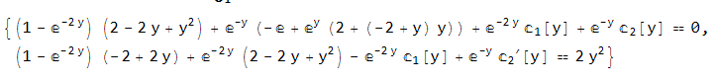

Таким образом, имеем следующую систему уравнений относительно функций $C_{1}$ и $C_{2}$:

$$\left\{\begin{aligned}\left(1-e^{-2y}\right)\left(2-2y+y^{2}\right)+e^{-y}\left(-e+e^{y}\left(2+\left(y-2\right)y\right)\right)+e^{-2y}C_{1}\left(y\right)+e^{-y}C_{2}\left(y\right)=0 \\ \left(1-e^{-2y}\right)\left(-2+2y\right)+e^{-2y}\left(2-2y+y^{2}\right)-e^{-2y}C_{1}\left(y\right)+e^{-y}C_{2}^{'}\left(y\right)=2y^{2}\end{aligned}\right.$$

Из этой системы можно заметить, что для упрощения уравнений можно прибавить к первому уравнению второе:

newic[[1, 1]] + newic[[2, 1]] == newic[[1, 2]]

+ newic[[2, 2]]



Делаем такую замену независимой переменной, чтобы аргумент функции стал равен новой переменной:

% /. Solve[y == t, y]



Решаем полученное дифференциальное уравнение:

c2sol = DSolve[Derivative[1][C[2]][t]/E^t + C[2][t]/E^t +

(t^2- 2\*t + 2)/E^(2\*t) + (1 - E^(-2\*t))\*(t^2 - 2\*t + 2) + (1 - E^(-2\*t))\*(2\*t - 2) + (E^t\*((t - 2)\*t + 2) - E)/E^t == 2\*t^2,C[2],GeneratedParameters->A]

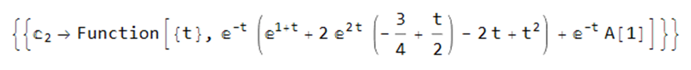

Подставим найденную функцию в первое уравнение системы newic:

newic[[1]] /. c2sol[[1]]

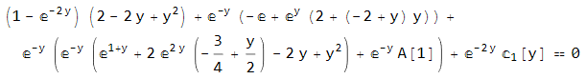

Найдём отсюда функцию C[1]:

c1sol=RSolve[(1 - E^(-2\*y))\*(2 - 2\*y + y^2) + (-E + E^y\*(2 + (-2 + y)\*y))/E^y +

((E^(1 + y) + 2\*E^(2\*y)\*(-(3/4) + y/2) - 2\*y + y^2)/E^y + A[1]/E^y)/E^y

+ C[1][y]/E^(2\*y) == 0,C[1],y]



Итак, нашли функции C[1] и C[2]. Подставим их в общее решение:

Activate[u[x, y] /. usol /. c1sol[[1]] /. c2sol[[1]]]

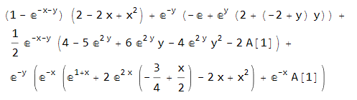

Куча всяких скобок, упростим это:

% // Simplify



Подставим эту функцию в исходную задачу:

{eq, ic} /. u -> Function[{x, y},

4 + E^(x - y)\*(-(3/2) + x) - 2\*x + x^2 - 2\*y + y^2

+ E^(-x + y)\*(-(5/2) + 3\*y - 2\*y^2)]



После упрощения убеждаемся, что найденная функция действительно является решением исходной задачи:

% // Simplify



Построим график этой функции:

Plot3D[4 + E^(x - y)\*(-(3/2) + x)

- 2\*x + x^2 - 2\*y + y^2

+ E^(-x + y)\*(-(5/2) + 3\*y - 2\*y^2)

, {x, -2, 2}, {y, -2, 2}, PlotRange -> {-10, 50}]

